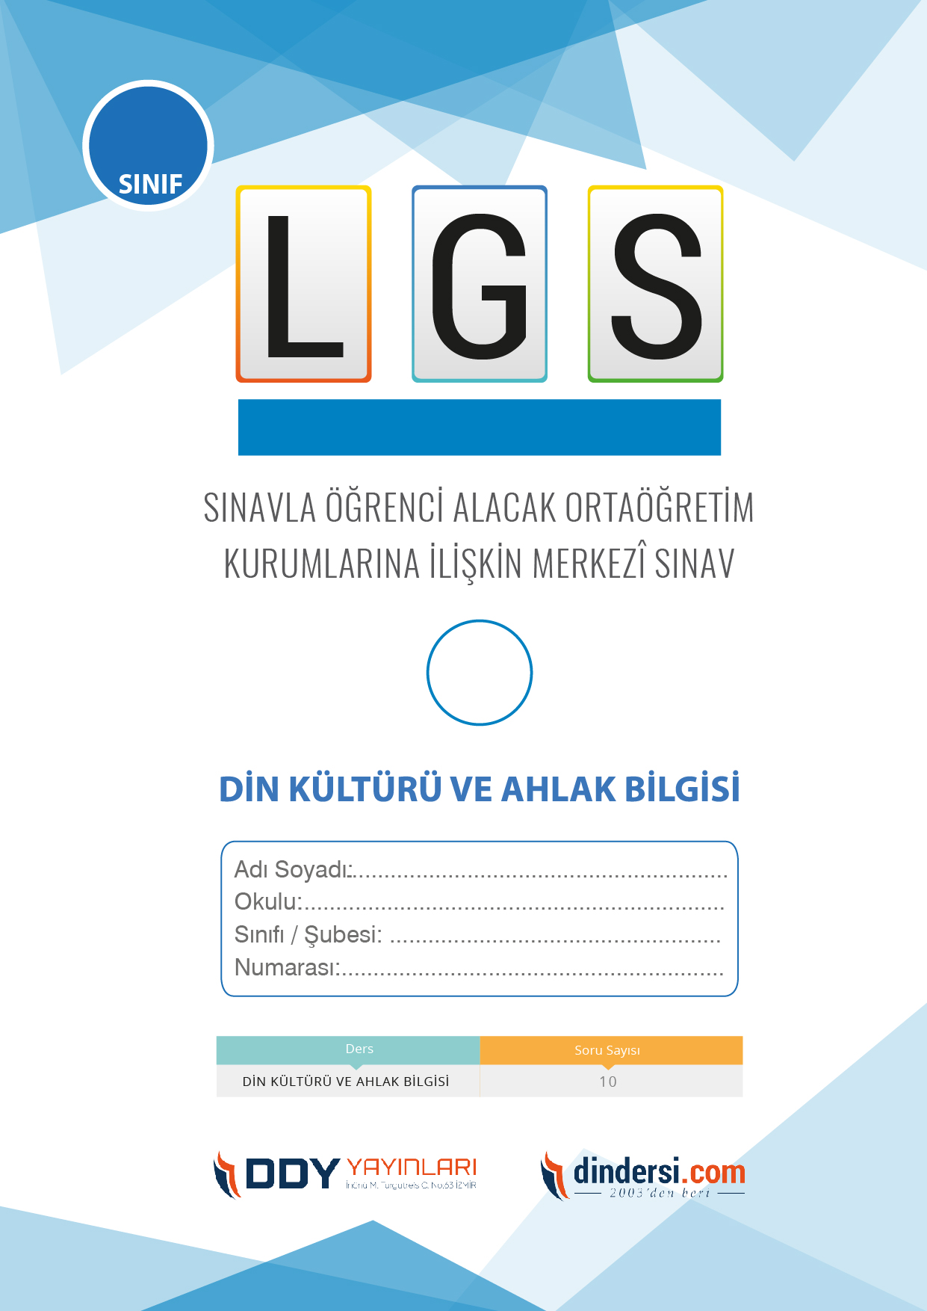

**PEYGAMBER VE İLAHİ KİTAP**

**6**.



1

**2018 ARALIK**

**ÖRNEK SORULAR**

1. Hz Muhammed kendisine kötü davrananlara nasıl karşılık vermiştir?

A)Onlara hakaret etmiştir

B)Onlara aynı şekilde karşılık vermiştir

**C)Merhametli olmuş onları affetmiştir**

D)Beddua etmiştir

1. Aşağıdakilerden hangisi peygamberlerin insanlar arasında seçilmelerinin nedenlerinden biri değildir?

A)İnsanlara daha iyi iletişim kurmaları

**B)Olağanüstü özellikleriyle insanları ikna etmeleri**

C)İnsanlara yaşantılarıyla örnek olmaları

D)Toplumsal sorunlara çözüm getirmeleri

1. Aşağıdakilerden hangisi vahyin gönderiliş amaçlarından değildir?

A)İnsanların doğru yolu bulmaları için

B)İnsanların kendilerini yaratanı öğrenmeleri için

**C)İnsanların sade dünya hayatını güzel yaşamaları için**

D)İnsanların ahiret hayatı için hazırlık yapmaları için

1. Yüce Allah tarafında Peygamberlere verdiği diğer özelliklerden biriside ...... dir. Bu olağanüstü durumlar yalnızca Allahın isteği doğrultusunda gerçekleşmektedir. Boş bırakılan yere aşağıdakilerden hangisi getirilmesi uygun olur?

A)Vahiy

B)Helal

C)Namaz

**D)Mucize**

1. " Ey inananlar! And olsun ki sizin için Allah’a ve âhiret gününe kavuşmayı umanlara ve Allah’ı çok anan kimselere Rasûlullah (Allah’ın Elçisi) en güzel örnektir. " ( Ahzâb Suresi 21. Ayet ) bu ayet Hz. Peygamberimizin hangi özelliğine işaret etmektedir?

A)Adaletli olması

B)Allah’ı çokça anması

**C)En güzel örnek olması**

D)Ahirete inanıyor olması

1. Peygamberlerin doğru sözlü olduklarını ifade eden kavram aşağıdakilerden hangisidir?

A)Fetanet

B)İsmet

C)Emanet

**D)Sıdk**

1. Peygamberlerin güvenilir olmalarını ifade eden kavram aşağıdakilerden hangisidir?

A)Fetanet

B)İsmet

**C)Emanet**

D)Sıdk

1. Hatemul Enbiya ne anlama gelmektedir?

A)İlk peygamber

B)En güzel konuşan peygamber

C)En yaşlı peygamber

**D)Son peygamber**

1. Hz Adem den Hz Muhhamede kadar gelmiş bütün peygamperlerin insanlara anlattığı ortak din aşağıdakilerden hangisidir?

**A)İslam**

B)Yahudilik

C)Hristiyanlık

D)Mecusilik

1. Hz Muhammedin insanların örnek almaları için yapmış olduğu davranış ve durumlarına ne denir?

A)Namaz

B)Vacip

C)Farz

**D)Sünnet**

1. Hz. Muhammdin en büyük mucizesi aşağıdakilerden hangisidir?

A)Zebur

B)Tevrat

**C)Kuranı Kerim**

D)İncil

1. Aşağıdakilerden hangisi ilahi kitapların ortak özelliklerindendir?

**A)İnsanları iyiye yöneltmeleri**

B)Sadece gönderildiği topluma hitap etmeleri

C)Çok kısa sürede unutulmaları

D)Değişikliğe uğramış olmaları

1. Aşağıdaki peygamberlerden hangisine kitap gönderilmemiştir?

**A)Hz. Adem**

B)Hz. İsa

C)Hz. Davut

D)Hz. Musa

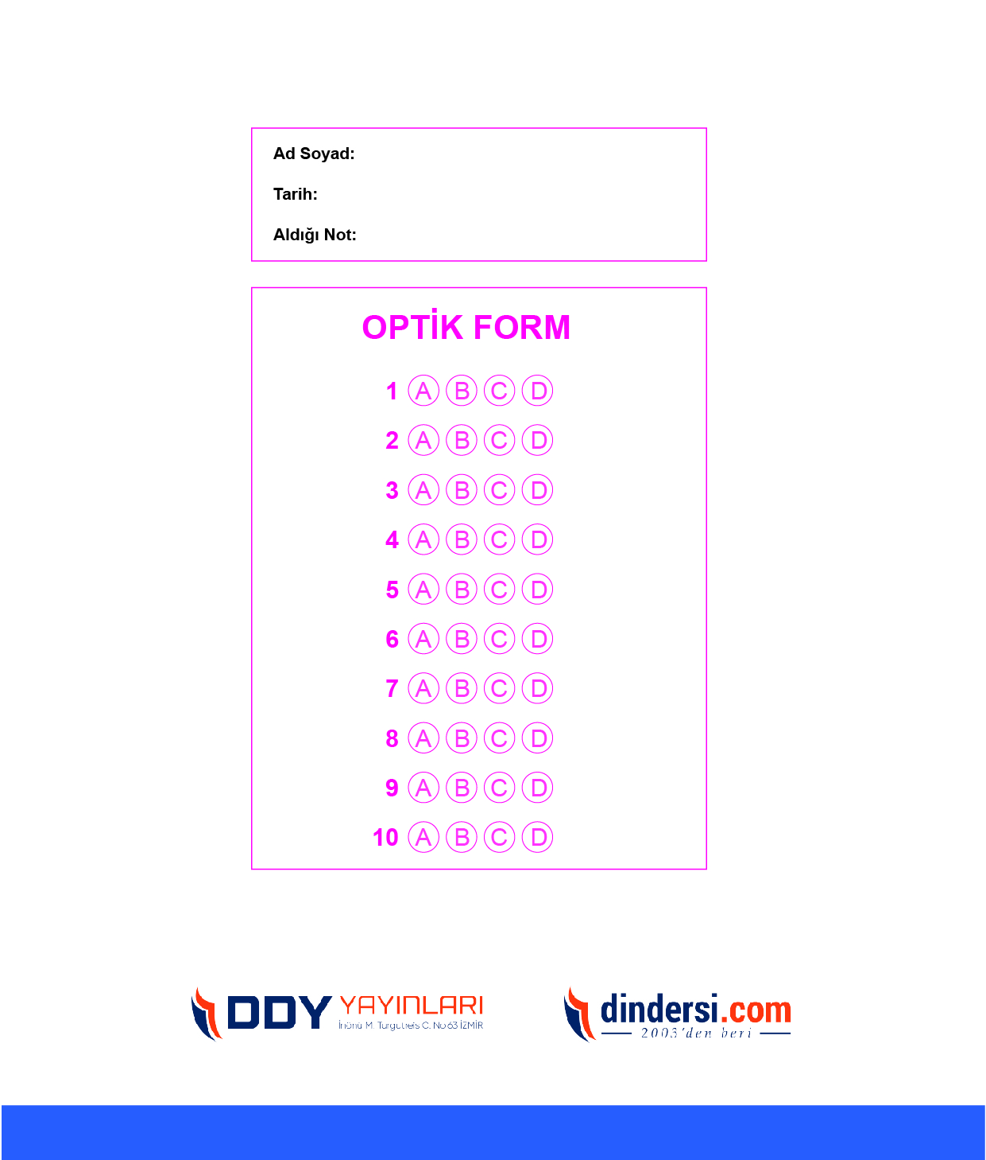

**DENEMENİN CEVAP ANAHTARI İÇİN TIKLAYINIZ**



**8. SINIF SINAV VE CEVAP ANAHTARI İÇİN TIKLAYINIZ**

**DENEMENİN CEVAP ANAHTARI İÇİN TIKLAYINIZ**



**2023 OCAK**

**ÖRNEK SORULAR**